Praha, 27. listopadu 2025
PSN spouští prodej projektu Heřmanova 24. Kubistický dům na Letné čeká citlivá rekonstrukce
Společnost PSN zahájila prodej bytů v rezidenčním projektu Heřmanova 24, který vzniká kompletní rekonstrukcí výjimečného kubistického domu z dvacátých let. Projekt propojuje původní architektonický charakter letenského domu s moderními požadavky na kvalitní městské bydlení. Dokončení je plánováno na poslední čtvrtletí roku 2026.
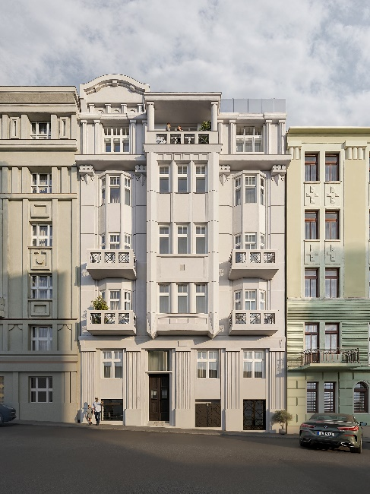
„Heřmanova 24 je dům s jedinečnou architekturou, kterou chceme zachovat a zároveň ji doplnit o současný komfort. Navazujeme s respektem na původní podobu od architekta Václava Zákostelného a přinášíme interiéry zpracované v nadstandardní kvalitě – s mramorovými obklady, dubovými podlahami a pečlivými detaily, které odpovídají charakteru domu. Naším cílem je obnovit jeho eleganci a nabídnout bydlení, které spojuje historickou hodnotu s moderním vysokým standardem,“ říká Štěpán Smrčka, ředitel developmentu PSN.

Rekonstrukce respektující historii
Kubistická stavba si zachová svůj charakteristický výraz – členěnou fasádu, původní detaily ve společných prostorách i špaletová okna. Rekonstrukce doplní dům o nové technické zázemí, moderní výtah a kvalitní interiérové vybavení.
Projekt nabídne 15 bytů o dispozicích 1+kk až 4+kk a nebytový prostor v přízemí. Byty budou dokončeny v provedení fit out. V interiérech budou převládat materiály vysoké kvality, například mramorové obklady nebo dubové podlahy.
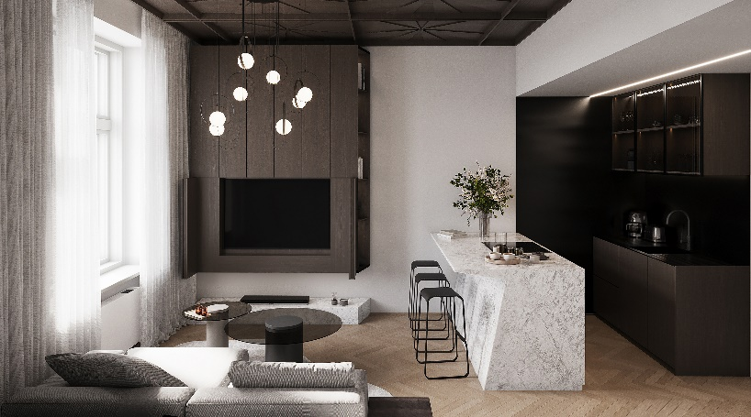
„Prací architekta je tvořit nejenom novou a kvalitní architekturu, ale také respektovat původní hodnoty a citlivě je přetvářet v čase pro současné potřeby obyvatel. V tomto duchu jsme přistupovali k návrhu rekonstrukce tohoto unikátního kubistického domu“, komentuje architektka Jana Klečková Holečková, jejíž studio JKH Atelier stojí za návrhy, a doplňuje: „Cílem bylo navrátit budově její původní eleganci a zároveň nabídnout klientům moderní bydlení vyššího standardu. Společné prostory, jakožto vizitka domu, působí velmi reprezentativně, čemuž dopomohlo zachování vysokých klenutých stropů, honosné kamenné obložení vstupu a zachování původní podlahy teraco s dekorativními motivy. Jednotlivým bytům byly kompletně změněny dispozice tak, aby odpovídaly současným požadavkům na moderní bydlení. Vnitroblok jsme proměnili na příjemné a klidné místo se zelení určené k setkávání a odpočinku.“

Zázemí pro městský život
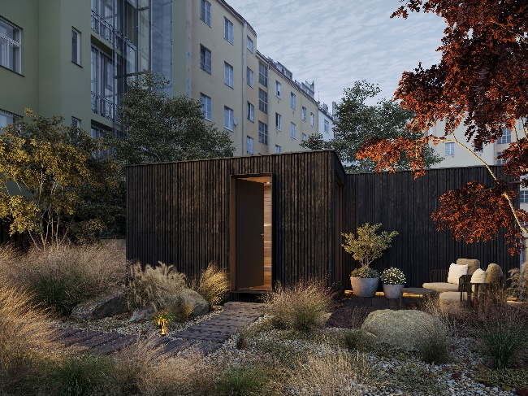
Součástí projektu bude také vnitroblok se saunou, zelení a posezením, který nabídne klidné prostředí uprostřed oblíbené městské čtvrti. Ulice Heřmanova na Letné se vyznačuje kombinací rezidenční atmosféry, dobré dostupnosti i široké nabídky služeb, kaváren a kulturních míst v blízkém okolí. Stromovka i Letenské sady jsou v pěší vzdálenosti.
Kolaudace by měla proběhnout v posledním kvartálu roku 2026.
Více informací o projektu na www.hermanova24.cz

# # #
O PSN
PSN působí na českém trhu s nemovitostmi od roku 1991 (původně jako Pražská správa nemovitostí, od roku 2019 už jen pod názvem PSN). Společnost se zaměřuje na rekonstrukce činžovních domů i výstavbu moderních rezidenčních a polyfunkčních projektů. V současnosti se věnuje revitalizaci továrního areálu Koh-i-noor v pražských Vršovicích, přeměně areálu Brno Jedna v Plynárenské ulici v moravské metropoli nebo připravuje výstavbu polyfunkční budovy na místě bývalého Transgasu v centru Prahy na Vinohradech, na které spolupracuje se společností Penta Real Estate. Loni zkolaudovala Vanguard Prague (revitalizaci původní továrny na 150 unikátních loftů) a novostavbu Ahoj Vanguard v jejím sousedství a v hlavním městě nyní realizuje např. novostavbu JITRO nebo rekonstrukce domů Žít Braník či Bělehradská 29. Projektem Slunečný svah ve Špindlerově Mlýně vstoupila do segmentu rekreačního bydlení.

PSN také dlouhodobě vytváří vlastní portfolio nemovitostí v Praze, Pardubicích, Hradci Králové a Brně, a to pro nájemní bydlení i za účelem pronájmu kanceláří a komerčních prostor. Nejvýznamnějšími jsou ikonický Tančící dům, Dům Módy na Václavském náměstí nebo první český mrakodrap City Empiria na pražské Pankráci. V centru Pardubic na podzim 2025 dokončila rekonstrukci obchodního centra Grand ve funkcionalistickém paláci od architekta Josefa Gočára a otevřela jej znovu veřejnosti.

PSN je česká rodinná firma a šestinásobný držitel prestižního ocenění Best Managed Companies dle metodiky Deloitte.

Kontakt pro média:
Martina Kalusová, martina.kalusova@psn.cz, +420 720 519 511
Marcela Kukaňová, marcela.kukanova@crestcom.cz, +420 731 613 618

